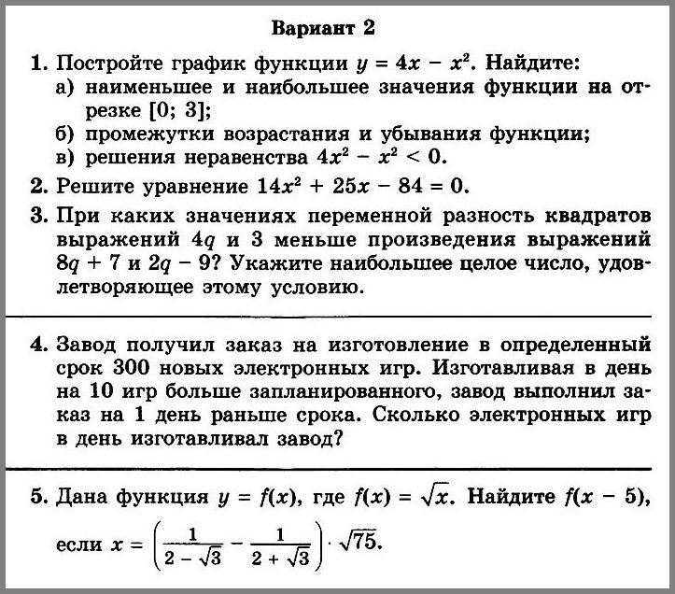
Итоговая контрольная работа по алгебре 8 класс

Итоговая контрольная работа по алгебре 7 класс

